PENGARUH KOMPETENSI DAN PENGEMBANGAN KARIR TERHADAP PRODUKTIFITAS KERJA SERTA IMPLIKASINYA PADA KINERJA PEGAWAI PEMERINTAH PROVINSI SUMATERA SELATAN

OLEH :
DR. DEDI RIANTO RAHADI
EMAIL : dedi1968@yahoo.com

ABSTRAK

Sumber daya manusia memiliki peran aktif dalam mendukung terwujudnya produktivitas dan kinerja pegawai. Untuk mewujudkan produktivitas dan kinerja pegawai dibutuhkan kompetensi yang akan bermanfaat bagi pengembangan karir mereka. Perumusan masalah dari penelitian untuk mengetahui pengaruh kompetensi dan pengembangan karir terhadap produktivitas kerja serta implikasinya terhadap kinerja. Metode analisis yang digunakan adalah pendekatan SEM (Structural Equation Modeling). Populasi dan sampel yang akan diteliti 255 pegawai dilingkungan pemerintahan provinsi Sumatera Selatan. Hasil penelitian menunjukkan (1) pengembangan karir tidak berpengaruh signifikan terhadap kinerja pegawai (2) pengembangan karir berpengaruh signifikan terhadap kinerja pegawai (3) kompetensi berpengaruh signifikan terhadap kinerja pegawai (4) pengembangan karir berpengaruh signifikan terhadap produktivitas, (5) kompetensi berpengaruh signifikan terhadap produktivitas.

Kata Kunci : Kompetensi, Pengembangan Karir, Produktivitas dan Kinerja

- PENDAHULUAN
Sumber daya manusia sebagai aktor yang berperan aktif dalam menggerakkan perusahaan / organisasi dalam mencapai tujuannya. Tercapainya tujuan perusahaan hanya dimungkinkan karena upaya para pelaku yang terdapat dalam perusahaan untuk berkinerja dengan baik. Kinerja perorangan (individual performance) dengan kinerja lembaga (institutional performance) atau kinerja perusahaan (corporate performance). Kinerja yang rendah merupakan pencerminan dari organisasi yang memboroskan sumber daya yang dimilikinya, dimana pada akhirnya organisasi tersebut kehilangan daya saing yang akan mengurangi skala aktifitas usahanya. Kinerja yang rendah dari banyak organisasi akan menurunkan industri dan ekonomi bangsa secara menyeluruh yang cenderung mengurangi keberhasilan organisasi. Dengan terpenuhinya semua kebutuhan pegawai, maka akan dapat memacu semangat kerja pegawai, dan hal ini akan berpengaruh pada produkrivitas kerja seorang pegawai. Di sini peran atasan sangat penting untuk bisa mempengaruhi perilaku bawahannya dalam melakukan aktivitas organisasi. Misalnya dengan kebijakan pengembangan karier bagi pegawainya. Pengembangan karier dapat diartikan sebagai suatu kesempatan yang diberikan organisasi agar pegawai dapat meningkatkan status kerjanya kepada status yang lebih tinggi dalam suatu bidang tertentu. Akan tetapi setiap organisasi dalam melaksanakan pengembangan karier mempunyai kriteria atau persyaratan-persyaratan tertentu dengan tujuan agar pegawai terpacu dan lebih termotivasi dalam bekerja sehingga pengembangan karier pegawai sesuai dengan apa yang diinginkan. Salah satu untuk meningkatkan Kinerja dengan melalui kompetensi ini maka diharapkan meningkatkan pengetahuan, keterampilan, kemampuan dan kepribadian serta pengetahuan yang akan menghasilkan manajemen yang efektif, selanjutnya menurut Woodal dan Winstanlay (2000,150) ada empat batasan kompetensi yang dapat diidentifikasikan yaitu : (1), Karakteristik yang dapat mempengaruhi kinerja yang tinggi dan efektif dalam suatu pekerjaan. (2). Kompetensi yang tinggi umumnya dihasilkan dari perilaku yang stabil dan pada akhirnya akan menghasilkan kinerja kelompok yang tinggi dalam lingkungan organisasi yang kompleks. (3). Kompetensi pekerjaan, kemampuan untuk melakukan kegiatan dengan baik dalam suatu pekerjaan dalam tingkatan kinerja yang diterima oleh manajemen. (4). Keterampilan, pengetahuan dan pemahaman, kualitas serangkaian nilai yang dipercaya serta sikap yang akan mendorong kinerja manajerial yang efektif pada situasi atau peran tertentu.
Berdasarkan uraian di atas, akan dilakukan penelitian mengenai pengaruh kompetensi dan pengembangan karir terhadap produktivitas kerja serta implikasinya pada kinerja pegawai Pemerintah Provinsi Sumatera Selatan.
  - PERUMUSAN MASALAH
Berdasarkan identifikasi masalah di atas, maka dapat disusun sejumlah rumusan masalah sebagai berikut :
- Apakah terdapat pengaruh kompetensi terhadap produktifitas pegawai Dinas pemerintah provinsi Sumatera Selatan ?
- Apakah terdapat pengaruh pengembangan karier terhadap produktifitas pegawai pemerintah provinsi Sumatera Selatan ?
- Apakah terdapat pengaruh kompetensi terhadap kinerja pegawai pemerintah provinsi Sumatera Selatan ?
- Apakah terdapat pengaruh pengembangan karir terhadap kinerja pegawai pemerintah provinsi Sumatera Selatan ?
- Apakah terdapat pengaruh produktifitas terhadap kinerja pegawai pemerintah provinsi Sumatera Selatan ?

2. TINJAUAN TEORI
2.1. Kompetensi (Competences)
Menurut Mitrani, Daziel and Fitt (2001), competency concept is not a new one. Organisasi industri psikologi Amerika, memprogramkan tentang kompetensi telah dimulai pada tahun 1960 dan awal 1970. Menurut program tersebut, banyak hasil studi yang menunjukkan bahwa hasil test sikap dan pengetahuan, prestasi belajar di sekolah dan diploma tidak dapat memprediksikan kinerja atau keberhasilan dalam kehidupan. Unsur-unsur tersebut sering menimbulkan bias terhadap minoritas, wanita, dan orang yang berasal dari strata sosioekonomi yang rendah. Temuan tersebut telah mendorong dilakukan penelitian terhadap variabel kompetensi yang diduga meprediksikan individu dan tidak bias karena faktor rasial, jender dan sosio ekonomi. Oleh sebab itu beberapa prinsip yang perlu diperhatikan adalah :
  - Membandingkan individu yang secara jelas berhasil didalam pekerjaanya dengan individu yang tidak berhasil
  - Mengidentifikasikan pola fikir dan perilaku individu yang berhasil.
Semua jenis kompetensi yang bersifat non-akademik seperti kemampuan menghasilkan ide-ide yang inovatif, management skill, kecepatan mempelajari jaringan kerja, berhasil memprediksi kinerja individu dalam pekerjaannya. Menurut Clark (2001:297a) “Competency is a knowledge or know how for doing an effective job”. Sementara itu menurut Davis (2002:299) : “Competency is a capability perspective and people knowledge, especialy to impact on ability for need in a business via minimize cost and optimalization services to customer more for less”.
Menurut Mitrani, Daziel and Fitt, (2001), Spencer & Spencer, (2000), Competency define as people based characteristic and implication on job effectiveness.
Kompetensi dapat dibagi atas dua (2) kategori yaitu “threshold” dan “differentiating”. dalam memprediksikan kinerja suatu pekerjaan. (Spencer and Spencer, 2000:104) yaitu :
- Threshold competencies adalah karakteristik utama (biasanya pengetahuan atau keahlian dasar seperti kemampuan untuk membaca) yang harus dimiliki oleh seseorang agar dapat melaksanakan pekerjaannya.
- Differentiating competencies adalah faktor-faktor yang membedakan individu yang berkinerja tinggi dan rendah.

2.2. Pengembangan Karier
Menurut Robbins (2001:562) mengatakan bahwa karier adalah suatu rangkaian posisi yang dipegang seseorang sepanjang kehidupannya. Menurut Dessler (2003:368) mendefenisikan karier sebagai serangkaian posisi yang berhubungan dengan kerja, entah dibayar atau tidak, yang dapat membantu seseorang untuk tumbuh, terampil, berhasil dalam pemenuhan kerja. Menurut Bernardine dan Russel (2003:341) karier adalah “the sequence of a person’s work related activities and behaviors and associated attitudes, values, and aspirations over the span of one’s life”. Menurut M.Manullang (2004:245), Karier adalah petunjuk pekerjaan yang meningkat kemajuannya secara sistematik lewat jalur-jalur tertentu. Contoh dalam profesi yaitu pemrosesan data, jalur karier umumnya dimulai dari operator komputer, kemudian meningkat menjadi pemrograman yunior, sebagai departemen sistem dan menjadi wakil direktur pelayanan informasi.
Dari pengertian tersebut secara prinsip memiliki persamaan pengertian karier adalah suatu jabatan yang diperoleh seseorang dalam suatu organisasi melalui tingkatan-tingkatan yang diberikan oleh atasan kepada bawahannya untuk memperoleh kedudukan selanjutnya yang lebih meningkat.
2.3. Produktivitas Kerja
Menurut Wayne F. Casio (2003:25), mangatakan bahwa ”Productivity is a measure of the output of goods and services relative to the input labor ,material and equepment”, artinya produktivitas adalah ukuran dari outptut hasil berupa barang dan jasa relatif terhadap input-input tenaga kerja, bahan baku dan peralatan. Menurut J.Ravianto (2001:102), bahwa produktivitas kerja sebagai suatu konsep yang menunjukkan adanya kaitan antara hasil kerja (output) dengan waktu yang dibutuhkan untuk menghasilkan produk dari seorang tenaga kerja, maksudnya bahwa produktivitas seorang tenaga kerja sangat berkaitan dengan hasil kerja yang diperoleh terhadap waktu yang diperlukan untuk menghasilkannya. Secara umum produktivitas kerja dapat dirumuskan sebagai berikut, produktivitas kerja = $\frac{\text{Output}}{\text{Input}}$, Outputnya adalah hasil, unit, area, dan Inputnya adalah jumlah pegawai, jam kerja, hari kerja. Menurut Muchdarsyah Sinungan (2005:13), untuk mencari tingkat produktivitas kerja pegawai menggunakan rumus,
produktivitas = $\frac{\text{Jumlahproduksi}}{\text{Jumlahpegawairata}−\text{rataxjumlahjam}\text{ker}\text{ja}}$.
Apabila produktivitas naik hanya dimungkinkan oleh adanya peningkatan efisiensi (waktu, bahan, tenaga) dan sistem kerja, teknik produksi, dan adanya peningkatan keterampilan tenaga kerja.
Internasional Labour Organization (ILO) dalam Hasibuan (2003:126) mengungkapkan bahwa produktivitas adalah perbandingan secara ilmu hitung antara jumlah yang dihasilkan dan jumlah setiap sumber yang dipergunakan selama produksi berlangsung. Menurut Sedarmayanti (2003:84), bahwa produktivitas merupakan kamampuan seseorang untuk menggunakan seluruh kekuatannya dalam mewujudkan segenap potensi yang ada padanya, menggunakan kemampuan atau mewujudkan segenap potensi guna mewujudkan kreativitas. Dari pendapat tersebut dapat disimpulkan bahwa produktivitas adalah hubungan antara hasil (output) yang diperoleh dengan sumber-sumber daya yang digunakan (input) untuk menghasilkannya.
2.4. Kinerja
Istilah kinerja berasal dari performance atau actual performance penampilan kerja atau prestasi sesungguhnya yang dicapai oleh seseorang. Pengertian kinerja adalah penampilan kerja secara kualitas dan kuantitas yang disuguhkan oleh seorang pegawai dalam melaksanakan tugasnya sesuai dengan tanggung jawab yang diberikan kepadanya. Kinerja pegawai dapat dilihat dari segi kecakapan, keterampilan, pengetahuan dan kesungguhan pegawai yang bersangkutan. Karena kelangsungan hidup suatu oganisasi tegantung salah satu di antaranya kinerja pegawainya dalam melaksanakan pekerjaan, karena pegawai merupakan unsur penting yang harus mendapat perhatian. Pencapaian tujuan organisasi menjadi kurang efektif apabila kinerja pegawai tidak maksimal dan hal ini akan menimbulkan pemborosan bagi oganisasi itu sendiri. Oleh sebab itu prestasi kerja (kinerja) pegawai harus benar-benar diperhatikan. Mangkunegara (2007:67) mendifinisikan kinerja (prestasi kerja) sebagai berikut: “Kinerja adalah hasil kerja secara kualitas dan kuantitas yang dicapai seorang pegawai dalam melaksanakan tugasnya sesuai dengan tanggung jawab yang diberikan kepadanya”.
2.5. Hipotesis Penelitian
Berdasarkan uraian di atas disusun hipotesis sebagai berikut :
H1 : Terdapat pengaruh kompetensi terhadap produktivitas kerja pegawai pemerintah provinsi Sumatera Selatan.
H2 : Terdapat pengaruh pengembangan karier terhadap produktifitas kerja pegawai pemerintah provinsi Sumatera Selatan.
H3 : Terdapat pengaruh kompetensi terhadap kinerja pegawai pemerintah Sumatera Selatan.
H4 : Terdapat pengaruh pengembangan karier terhadap kinerja pegawai pemerintah provinsi Sumatera Selatan
H5 : Terdapat pengaruh produktivitas kerja terhadap kinerja pegawai pemerintah provinsi Sumatera Selatan.

- METODELOGI PENELITIAN

Adapun ukuran sample yang ditentukan dalam bentuk uji statistika yang akan digunakan yaitu Structural Equation Modeling (SEM), dimana ukuran sampel minimal SEM ini dapat ditentukan dengan rumus (5 s/d 10) x jumlah indikatornya (Wijaya, 2009), Teknik sampling yang digunakan merupakan probability sampling, dengan menggunakan Stratified Random Sampling (Sugiyono, 2004;74). Dengan demikian ukuran sample adalah 255 pegawai, dimana responden adalah para pegawai struktural maupun fungsional, sesuai dengan teknik penentuan sample seperti telah disampaikan keterangan diatas.
  - Defenisi Variabel Penelitian
Seperti yang terungkap di dalam perumusan masalah penelitian, bahwa pokok masalah yang diteliti adalah kompetensi (X₁), pengembangan karir (X₂), sebagai variabel bebas dan produktivitas kerja pegawai (Y) serta kinerja pegawai (Z) sebagai variabel terikat.
3.1.1. Kompetensi pegawai
Kompetensi adalah karakteristik yang dimiliki oleh seseorang, terdiri dari pengetahuan (knowledge), keterampilan (skill), dan kemampuan (abilities), sebagai alat untuk meningkatkan kinerja individu atau tim. Adapun dimensi kompetensi adalah a) Pengetahuan yang meliputi indikator (1) pemahaman yang komprehensif tentang peraturan, (2) ahli menyusun rencana anggaran , (3) ahli membuat peta lokasi pembangunan, (4) ahli melakukan evaluasi kerja; b) Keterampilan yang meliputi indikator (1) terampil melakukan inovasi kerja, (2) membuat konsep uraian kerja, (3) membuat program teknis, (4) membuat jadwal kerja : c) Kemampuan yang meliputi indikator (1) kemampuan bekerja secara kooperatif, (2) mampu berkoordinasi, (3) mampu mengikuti perubahan, (4) kemampuan mengambil keputusan.

3.1.2. Pengembangan Karier
Pengembangan karier adalah suatu kesatuan yang terdiri dari unsur-unsur kegiatan seseorang dalam kehidupannya untuk mengembangkan dan memperbaiki diri dan unsur-unsur kegiatan organisasi dalam mengembangkan pegawainya di mana kegiatan ini dilaksanakan secara formal oleh organisasi dengan tujuan mendapatkan keseimbangan antara karir individu dengan jenjang karir yang ditentukan organisasi.
Adapun dimensi pengembangan karier adalah a). Perencanaan karier yang meliputi indikator (1) Pola karir sesuai dengan konsep (2) Evaluasi dan Penghargaan , (3) Memberikan peluang pengmbangan, (4) Tempat kerja sesuai dengan tujuan organisasi. b). Manajemen karier meliputi indikator (1) Sasaran jelas dan terarah , (2) Mendorong dan semangat kerja (3) Pekerjaan sesuai dengan bakat, (4) Jabatan berdasarkan kompetensi, (5) Meningkatkan kualitas kerja..
3.1.3. Produktivitas kerja
Produktivitas merupakan kemampuan seseorang untuk menggunakan seluruh kekuatannya dalam mewujudkan segenap potensi yang ada padanya untuk meningkatkan kreativitas kerja. Sedangkan produktivitas kerja pegawai adalah suatu konsep yang menunjukkan adanya kaitan antara hasil kerja (output) dengan waktu yang dibutuhkan dalam menghasilkan produk dari seorang tenaga kerja, maksudnya bahwa produktivitas adalah hubungan antara hasil (output) yang diperoleh dengan sumber-sumber daya yang digunakan (input) untuk menghasilkannya.
Adapun dimensi produktivitas kerja adalah (a) dukungan top manajemen yang meliputi indikator (1) perhatian atasan; (2) kepercayaan; (3) Masalah organisasi; (4) kemampuan merumuskan strategi kegiatan; (b) dukungan struktur organisasi yang meliputi indikator (1) memiliki misi organisasi yang jelas; (2) potensi kerja; (3) Pengetahuan dan Wawasan; (4) sarana dan prasarana penunjang kerja; (c) menciptakan iklim kondusif yang meliputi indikator (1) lingkungan kerja yang baik; (2) kemampuan komunikasi; (3) keterlibatan dalam organisasi; (4) Taat dan Disiplin (d) tekhnik –tekhnik produktivitas yang meliputi indikator (1) kemampuan menerapkan teknik pekerjaan; (2) kemampuan memanfaatkan teknologi : (3) kemampuan menyusun program teknis; (e) implementasi program yang meliputi indikator (1) ketepatan menyelesaikan pekerjaan; (2) kemampuan mengembangkan program; (3) menyusun/membuat program pembinaan teknis.
3.1.4. Kinerja Pegawai
Kinerja dalam penelitian ini adalah hasil kerja secara kualitas maupun kuantitas yang dicapai seorang pegawai dalam melaksanakan tugasnya sesuai dengan tanggung jawab yang diberikan kepadanya.
Adapun dimensi Kinerja adalah a). Kualitas kerja meliputi indikator (1) penyelesaian rencana kerja, (2) kesesuaian estimasi target penyelesaian kerja, (3) Meningkatkan tugas yang dibebankan (4) ketelitian dalam bekerja; b). Kuantitas kerja meliputi indikator (1) Sidak kelapangan , (2) Tindak lanjut sidak lapangan ; c). Keandalan meliputi indikator (1) Meneliti kebenaran laporan., (2) latar belakang pendidikan dan pengalaman, (3) memiliki inisiatif dalam mengatasi masalah; d). Sikap meliputi indikator (1) sikap yang loyal, (2) Membantu pegawai lain, (3) kekompakan kerja dan selalu bekerjasama.
  - METODE ANALISIS
Analisis yang digunakan terdiri dari dua jenis yaitu : (1) analisis deskriptif terutama untuk variabel yang bersifat kualitatif dan (2) analisis kuantitatif, berupa pengujian hipotesis dengan menggunakan uji statistik. Adapun untuk analisis kuantitatif berupa pengujian hipotesis, model yang digunakan dalam penelitian ini adalah model kausalitas atau hubungan atau pengaruh dan untuk menguji hipotesis yang diajukan, teknik analisis data yang digunakan adalah SEM (Structural Equation Modeling).
- ANALISIS DAN DISKUSI

4.1. Pengujian Model Dengan SEM
4.1.1. Pemeriksaan Asumsi yang Melandasi SEM

Dalam penelitian ini, pemeriksaan asumsi yang melandasi Structural Equation Modeling (SEM) adalah meliputi uji outlier, linieritas, validitas dan reabilitas. Hasil pengujian menunjukkan nilai uji outlier, linieritas, validitas dan reabilitas telah memenuhi standar yang ditetapkan, sehingga dapat dilakukan pengujian model SEM.

4.1.2. Pengujian Model SEM
Terdapat dua jenis pengujian dalam tahap ini, yakni (1) Confirmatory Factor Analysis (CFA) Measurement Model dan (2) Structural Equation Model (SEM). Masing-masing uji adalah sebagai berikut:
- Confirmatory Factor Analysis (CFA)
Confirmatory Factor Analysis (CFA) Measurement Model adalah proses pemodelan dalam penelitian yang diarahkan untuk menyelidiki undimensionalitas dari indikator-indikator yang menjelaskan sebuah faktor atau sebuah variabel laten. Terdapat dua uji dasar dalam CFA, yaitu uji kesesuaian model (Goodness-of- Fit Test) serta uji signifikansi bobot faktor. Uji kesesuaian model (Goodness-of- Fit Test) digunakan untuk menguji undimensionalitas dari dimensi-dimensi yang menjelaskan sebuah faktor atau sebuah variabel laten. Pengujian dilakukan dengan menggunakan pendekatan indeks-indeks yang telah umum digunakan. Indeks-indeks yang dapat digunakan untuk menguji kelayakan sebuah model adalah seperti yang diringkas dalam tabel 1 sebagai berikut :
Tabel 1
Goodness of-fit Indices

Goodness of fit index | Cut-off Value
χ² – Chi-square | Diharapkan kecil
Sign.Probability | 0.05
CMIN/DF | 2.00
GFI | 0.90
AGFI | 0.90
TLI | 0.90
CFI | 0.90
RMSEA | 0,08
Sumber : Ferdinand A, (2002)
Uji signifikansi bobot faktor bertujuan untuk mengetahui apakah sebuah variabel dapat digunakan untuk mengkonfirmasi bahwa variabel itu dapat bersama-sama dengan variabel lainnya menjelaskan sebuah variabel laten yang dikaji; hal ini dilakukan melalui dua tahapan yaitu dengan melihat nilai lamda atau factor loading dan melihat bobot faktor (regression weight).
- Confirmatory Analysis (CFA) Model Kompetensi Pegawai
Setelah dilakukan pengujian tahap awal sampai memenuhi criteria yang ditetapkan diperoleh hasil sebagai berikut :
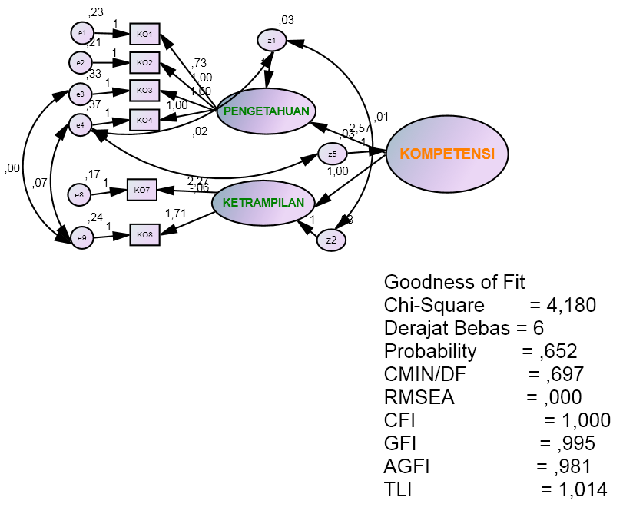
Gambar 1 Model CFA Kompetensi Pegawai
Dari evaluasi model yang diajukan menunjukkan bahwa evaluasi model terhadap konstruk secara keseluruhan menghasilkan nilai diatas kritis yang menunjukkan bahwa model telah sesuai dengan data, sehingga dapat dilakukan uji kesesuaian model selanjutnya.

- Confirmatory Analysis (CFA) Model Pengembangan Karir
Setelah dilakukan pengujian tahap awal sampai memenuhi criteria yang ditetapkan diperoleh hasil sebagai berikut :
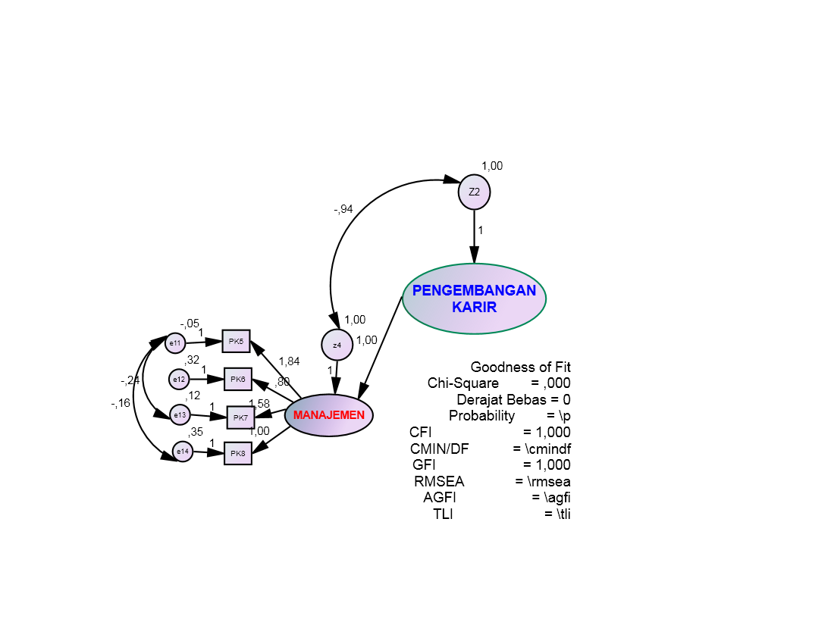
Gambar 2. Model CFA Pengembangan Karir
Dari evaluasi model yang diajukan menunjukkan bahwa evaluasi model terhadap konstruk secara keseluruhan menghasilkan nilai diatas kritis yang menunjukkan bahwa model telah sesuai dengan data, sehingga dapat dilakukan uji kesesuaian model selanjutnya.

- Confirmatory Analysis (CFA) Model Produktivitas Kerja
Setelah dilakukan pengujian tahap awal sampai memenuhi criteria yang ditetapkan diperoleh hasil sebagai berikut :
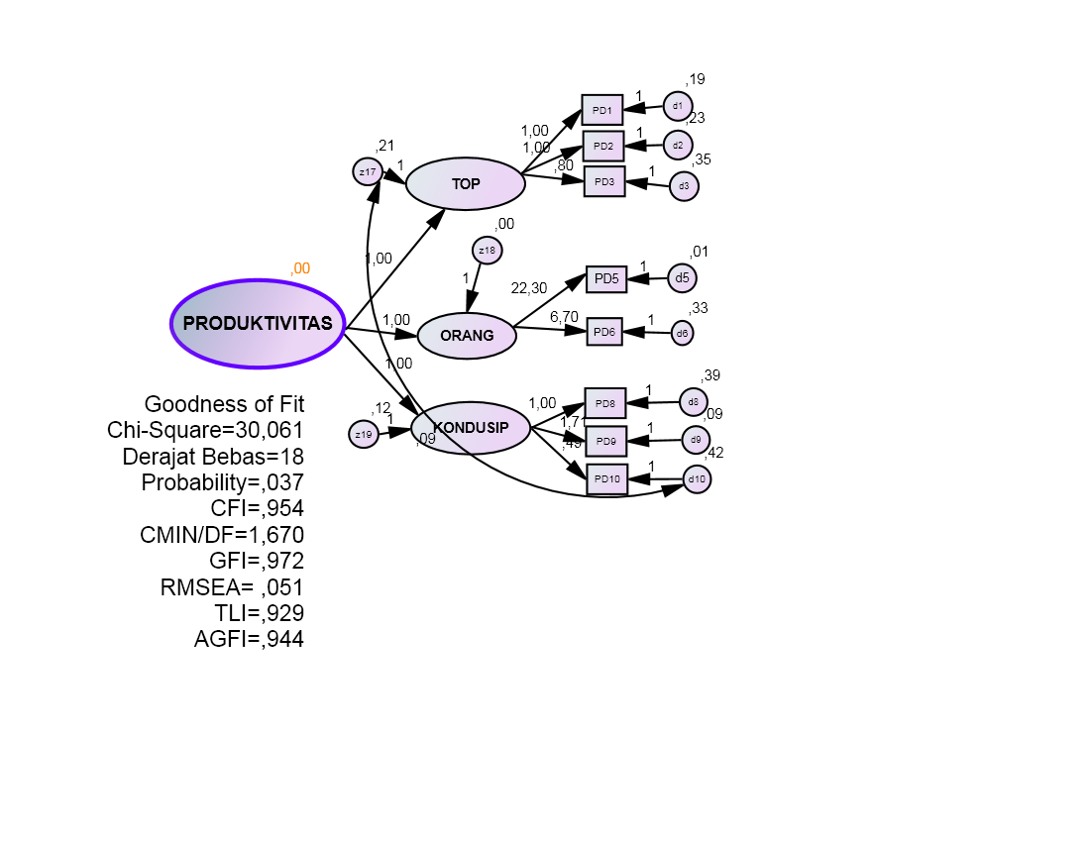
Gambar 3 Model CFA Produktivitas Kerja
Dari evaluasi model yang diajukan menunjukkan bahwa evaluasi model terhadap konstruk secara keseluruhan menghasilkan nilai diatas kritis yang menunjukkan bahwa model telah sesuai dengan data, sehingga dapat dilakukan uji kesesuaian model selanjutnya.

- Confirmatory Analysis (CFA) Model Kinerja Pegawai

Setelah dilakukan pengujian tahap awal sampai memenuhi criteria yang ditetapkan diperoleh hasil sebagai berikut :

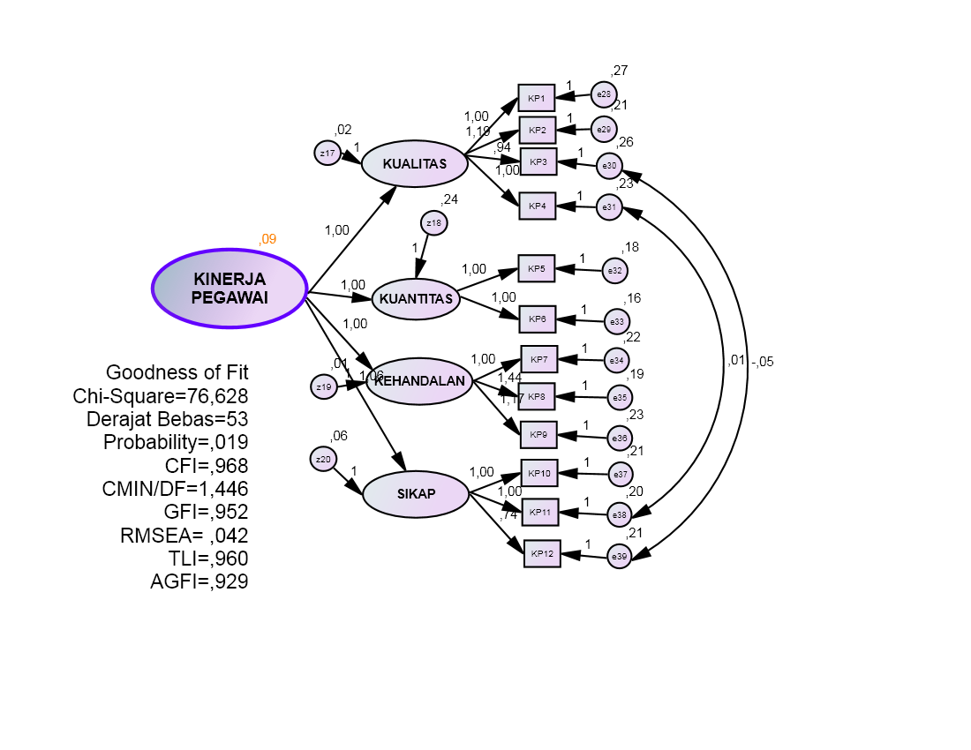
Gambar 4. Model CFA Kinerja Pegawai
Dari evaluasi model yang diajukan menunjukkan bahwa evaluasi model terhadap konstruk secara keseluruhan menghasilkan nilai diatas kritis yang menunjukkan bahwa model telah sesuai dengan data, sehingga dapat dilakukan uji kesesuaian model selanjutnya.

    - Analisis Structural Equation Model Full Model
      - Model Analisis SEM
Berdasarkan cara penentuan nilai dalam model, maka variabel pengujian model pertama ini dikelompokkan menjadi variabel eksogen (exogenous variabel) dan variabel endogen (endogenous variable). Variabel eksogen adalah variabel yang nilainya ditentukan di luar model. Sedangkan variabel endogen adalah variabel yang nilainya ditentukan melalui persamaan atau dari model hubungan yang dibentuk.
Setelah dilakukan pengujian tahap awal sampai memenuhi criteria yang ditetapkan diperoleh hasil sebagai berikut :

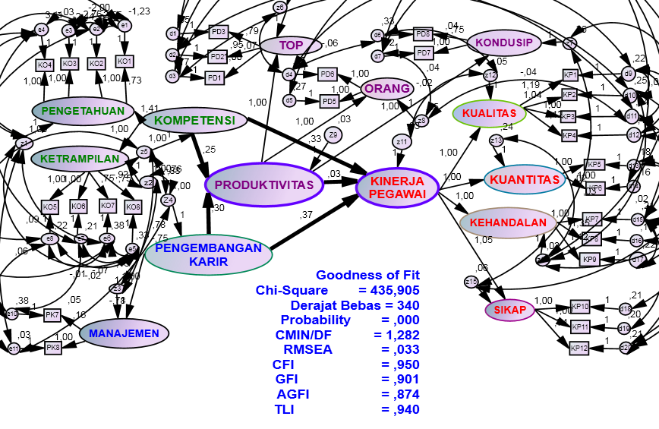
Gambar 5. Uji Goodness of Fit Full Model

Dari evaluasi model yang diajukan menunjukkan bahwa evaluasi terhadap model terhadap konstruk secara keseluruhan ternyata dari berbagai kriteria sudah tidak terdapat pelanggaran kritis sehingga dapat dikemukakan bahwa model relatif dapat diterima atau sesuai dengan data, sehingga dapat dilakukan uji kesesuaian model selanjutnya.
Hasil uji secara parsiil terhadap koefisien path pada setiap jalur dapat dilihat pada Tabel 2 berikut ini

Tabel 2. Regression Weights: (Group number 1 - Default model)
 |  |  | Estimate | S.E. | C.R. | P | Label
PRODUKTIVITAS | <--- | PENGEMBANGAN_KARIR | ,296 | ,053 | 5,556 | *** | par_6
PRODUKTIVITAS | <--- | KOMPETENSI | ,255 | ,055 | 4,628 | *** | par_14
KINERJA_PEGAWAI | <--- | PRODUKTIVITAS | ,029 | ,274 | ,107 | ,914 | par_7
KINERJA_PEGAWAI | <--- | PENGEMBANGAN_KARIR | ,374 | ,093 | 4,020 | *** | par_8
KINERJA_PEGAWAI | <--- | KOMPETENSI | ,333 | ,084 | 3,974 | *** | par_9

5. Pengujian Hipothesis
Setelah semua asumsi dapat dipenuhi, selanjutnya akan dilakukan pengujian hipotesis sebagaimana diajukan pada bab sebelumnya Pengujian 5 hipotesis penelitian ini dilakukan berdasarkan nilai Critical Ratio (CR) dari suatu hubungan kausalitas dari hasil pengolahan SEM. Berdasarkan uraian di atas maka penelitian ini sebagai jawaban sementara dari identifikasi masalah, dapat disusun hipotesis sebagai berikut : .
Hipothesis 1 : Terdapat pengaruh signifikan kompetensi terhadap produktivitas kerja pegawai pemerintah Provinsi Sumatera Selatan.
Kesimpulan : Parameter estimasi untuk pengujian pengaruh kompetensi terhadap produktivitas kerja menunjukkan nilai CR sebesar 4,628 dan dengan probabilitas sebesar *** (0,001). Nilai probablitas tersebut diperoleh sudah memenuhi syarat untuk penerimaan H1 yaitu probabilitas yang lebih kecil dari 0,05. Dengan demikian dapat disimpulkan dimensi-dimensi kompetensi berpengaruh signifikan terhadap produktivitas..
Hipotheis 2 : Terdapat pengaruh signifikan pengembangan karier terhadap produktivitas kerja pegawai pemerintah Provinsi Sumatera Selatan.
Kesimpulan : Parameter estimasi untuk pengujian pengaruh pengembangan karir terhadap produktivitas kerja menunjukkan nilai CR sebesar 5,556 dan dengan probabilitas sebesar *** (0,001). Nilai probablitas tersebut diperoleh memenuhi syarat untuk penerimaan H2 yaitu probabilitas yang lebih kecil dari 0,05. Dengan demikian dapat disimpulkan dimensi-dimensi pengembangan karir berpengaruh signifikan terhadap produktivitas..
Hipothesis 3 : Terdapat pengaruh signifikan kompetensi terhadap kinerja pegawai pemerintah Provinsi Sumatera Selatan.
Kesimpulan : Parameter estimasi untuk pengujian pengaruh kompetensi terhadap kinerja pegawai menunjukkan nilai CR sebesar 3,974 dan dengan probabilitas sebesar *** (0,001). Nilai probablitas tersebut diperoleh sudah memenuhi syarat untuk penerimaan H3 yaitu probabilitas yang lebih kecil dari 0,05. Dengan demikian dapat disimpulkan dimensi-dimensi kompetensi berpengaruh signifikan terhadap kinerja pegawai
Hipothesis 4 : Terdapat pengaruh signifikan pengembangan karier terhadap kinerja pegawai pemerintah Provinsi Sumatera Selatan
Kesimpulan : Parameter estimasi untuk pengujian pengaruh pengembangan karir terhadap kinerja pegawai menunjukkan nilai CR sebesar 4,020 dan dengan probabilitas sebesar *** (0,001). Nilai probablitas tersebut diperoleh sudah memenuhi syarat untuk penerimaan H4 yaitu probabilitas yang lebih kecil dari 0,05. Dengan demikian dapat disimpulkan dimensi-dimensi pengembangan karir berpengaruh terhadap kinerja pegawai
Hipothesis 5 : Terdapat pengaruh signifikan produktivitas kerja terhadap kinerja pegawai pemerintah Provinsi Sumatera Selatan.
Kesimpulan : Parameter estimasi untuk pengujian pengaruh produktivitas kerja terhadap kinerja pegawai menunjukkan nilai CR sebesar 0,107 dan dengan probabilitas sebesar 0,914. Nilai probablitas tersebut diperoleh belum memenuhi syarat untuk penerimaan H5 yaitu probabilitas yang lebih kecil dari 0,05. Dengan demikian dapat disimpulkan dimensi-dimensi pengembangan karir tidak berpengaruh terhadap kinerja pegawai

  - Pengaruh Langsung, Tidak Langsung dan Total
Analisis pengaruh dilakukan untuk menganalisis kekuatan pengaruh antar konstruk baik pengaruh yang langsung, tidak langsung, dan pengaruh totalnya. Efek langsung (direct effect) tidak lain adalah koefisien dari semua garis koefisien dengan anak panah satu ujung. Efek tidak langsung (indirect effect) adalah efek yang muncul melalui sebuah variabel antara. Efek total (total effect) adalah efek dari berbagai hubungan (Ferdinand, 2006). Analisis pengaruh ditujukan untuk melihat seberapa kuat pengaruh suatu variabel dengan variabel lainnya baik secara langsung, maupun secara tidak langsung. Interpretasi dari hasil ini akan memiliki arti yang penting untuk mendapatkan suatu pemilihan strategi yang jelas. Sesuai dengan kajian teoritis dan hasil pengujian hipotesis sebelumnya, kompetensi dan pengembangan karir akan memiliki efek langsung maupun tidak langsung terhadap kinerja karyawan. Pengaruh tidak langsung dari kedua variabel tersebut adalah dengan terlebih dahulu melewati produktivitas kerja, yang selanjutnya berpengaruh terhadap kinerja karyawan. Hasil pengujian pengaruh langsung dan tidak langsung tersebut dapat diringkas sebagai berikut :
Tabel 3
Pengaruh Langsung

 | KARIR | KOMPETENSI | PRODUKTIVITAS | KINERJA
PRODUKTIVITAS | 0,296 | 0,255 | 0,000 | 0,000
KINERJA | 0,374 | 0,333 | 0,029 | 0,000

Tabel 4
Pengaruh Tidak Langsung

 | KARIR | KOMPETENSI | PRODUKTIVITAS | KINERJA
PRODUKTIVITAS | 0,000 | 0,000 | 0,000 | 0,000
KINERJA | 0,009 | 0,008 | 0,000 | 0,000

Berdasarkan hasil perhitungan pengaruh langsung maupun pengaruh tidak langsung peran kompetensi dan pengembangan karir terhadap kinerja karyawan, menunjukkan satu komparasi yang mengarah pada lebih tingginya pengaruh langsung langsung dari peran kompetensi dan pengembangan karir terhadap kinerja karyawan. Diperoleh pengaruh pengembangan karir terhadap kinerja karyawan secara langsung diperoleh sebesar 0,374 sedangkan secara tidak langsung diperoleh sebesar 0,009. Sementara pengaruh kompetensi terhadap kinerja karyawan secara langsung diperoleh sebesar 0,333 sedangkan secara tidak langsung diperoleh sebesar 0,008. Artinya pengembangan karir yang bagus dan adanya dukungan dari kompetensi dari setiap karyawan dapat meningkatkan kinerja karyawannya secara langsung maupun tidak langsung melalui produktivitas kerja. Pengaruh langsung produktifitas terhadap kinerja pegawai sebesar 0,029.
Tabel 5
Pengaruh Total
 | KOMPETENSI  PEGAWAI | PENGEMBANGAN_  KARIR | PRODUKTIVITAS_KERJA | KINERJA_PEGAWAI
PRODUKTIVITAS_KERJA | 0,296 | 0,255 | 0,000 | 0,000
KINERJA_PEGAWAI | 0,383 | 0,341 | 0,029 | 0,000

Pengaruh total dari pengembangan karir terhadap produktivitas kerja sebesar 0,255 Pengaruh total dari pengembangan karir terhadap kinerja pegawai sebesar 0,341. Pengaruh total dari kompetensi terhadap produktivitas kerja sebesar 0,296. Pengaruh total dari produktivitas kerja terhadap kinerja pegawai sebesar 0,029. Pengaruh total dari kompetensi terhadap kinerja pegawai sebesar 0,383. Nilai pengaruh mengidentifikasikan bahwa kompetensi pegawai memiliki pengaruh total yang terbesar terhadap peningkatan kinerja pegawai (0,383).

- KESIMPULAN DAN SARAN
  - Kesimpulan
Berdasarkan hasil analisis model struktural dan pengujian goodness of fit, menghasilkan kesimpulan, (1) pengembangan karir tidak berpengaruh signifikan terhadap kinerja pegawai (2) pengembangan karir berpengaruh signifikan terhadap kinerja pegawai (3) kompetensi berpengaruh signifikan terhadap kinerja pegawai (4) pengembangan karir berpengaruh signifikan terhadap produktivitas, (5) kompetensi berpengaruh signifikan terhadap produktivitas.
6.2. Saran
- Pimpinan perlu meningkatkan Kompetensi pegawai yang meliputi pengetahuan, ketrampilan dan kemampuan sehingga diharapkan dapat meningkatkan kinerja dan produktivitas.
- Pimpinan perlu melakukan perencanaan dan manajemen karir secra terstruktur sehingga pegawai akan merasa jelas terhadap jenjang karirnya.
- Secara simultan, hendaknya upaya untuk meningkatkan produktivitas pada perbaikan pengembangan karir yang terbukti memiliki pengaruh lebih besar dibanding kompetensi yang ada.
- Untuk mewujudkan produktivitas kerja, pimpinan perlu memberikan dukungan baik dari top manajemen, dukungan organisasi, menciptakan iklim yang kondusif, memberikan teknik-teknik produktifitas serta mengimplementasikan semua program kerja yang telah direncanakan.
- Peningkatan kinerja harus diwujudkan dalam bentuk kualitas kerja, kuantitas kerja, keandalan dan sikap yang postif.

DAFTAR PUSTAKA

Arikunto, Suharsimi. 2005, Augusty Ferdinand,2006 Prosedur Penelitian, Suatu Pendekatan Praktek, Jakarta, Rineka Cipta.
Augusty Ferdinand, 2002. Structural Equation Model, Dalam Penelitian Manajemen, Edisi 2. Semarang, Fakultas Ekonomi Universitas Diponegoro.
Clark, Jhon M. 2001. Human Resource Management. International Edition. The McGraw-Hill Companies, Inc
Davis Keneth, New Stram, Jhon W, 2002. Perilaku Dalam Organisasi, Jilid 7. Jakarta, Erlangga
Hasibuan, Malayu S.P. 2005, Manajemen Sumber Daya Manusia. Edisi Revisi, Jakarta Bumi Aksara.
______________________2003, Organisasi dan Motivasi : Dasar Peningkatan Produktivitas. Jakarta, Bumi Aksara.
.Imam Ghozali, ( 2005), Structural Equation Modeling, Semarang, Badan Penerbit Universitas Diponegoro.
Mangkunegara Anwar Prabu A. 2007, Manajemen Sumber Daya Manusia Perusahaan, Bandung, PT. Remaja Rosdakarya.
__________________________. 2001, Manajemen Sumber Daya Manusia Perusahaan, Cetakan ke-tiga. Bandung, PT.Remaja Rosda Karya.
Manullang .M. 2004, Manajemen Personalia dan Sumber Daya Manusia, Edisi 2, Yogyakarta BPPE,.
Robbins, Stephen P. 2001, Organizational Behavior, Nineth Edition, New Jersey, Prentice Hall International, Inc,
________________. 2003, Organizational Behavior, 9Th Edition, New Jersey, Prentice Hall International, Inc,
Sedarmayanti. 2003, Manajemen Sumber Daya Manusia, Jakarta, Garmedia.
Setyo Riyanto, 2004. Pengaruh Kompetensi dan Komitmen Pegawai terhadap Kepuasan Pegawai, serta Implikasinya pada Kepuasan Konsumen Jasa Kurir di Jawa Barat. Disertasi. UNPAD Bandung.
Sekaran Uma. 2003, Research Methods For Business, Third Edition. New York, John Wiley & Sons, Inc,
Sugiyono, 2004, Metode Penelitian Administrasi, Bandung, Alfabeta.
Spencer,M.Lyle and Spencer,M.Signe. 2000. Competence at Work : Model for Superior.
Wayne F. Casio, 2003, Managing Human Resourse, Fourth Edition. USA, Mc-Graw Hill

